第二节 描述交变电流的物理量
班级______姓名__________学号_____
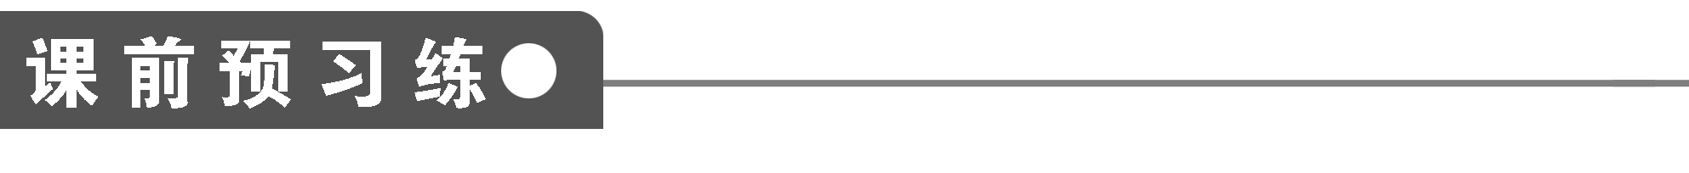
1．交变电流完成一次周期性变化的______称为交变电流的周期．交变电流在1 s内完成周期性变化的______叫做它的频率，周期和频率互为__________即________或________．
2．让交流与恒定电流分别通过______的电阻，如果在交流的一个______内它们产生的______相等，这个恒定电流I、电压U就叫做交流的电流、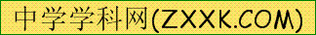电压的有效值．
3．正弦式交变电流的峰值和有效值的关系为________，____________
4．某交变电流的方向在1 s内改变100次，则其周期T和频率f分别为( )
A．T＝0.01 s B．T＝0.02 s
C．f＝100 Hz D．f＝50 Hz
5．一矩形线圈在匀强磁场中匀速转动时，产生的交变电动势的图象如图1所示，则( )
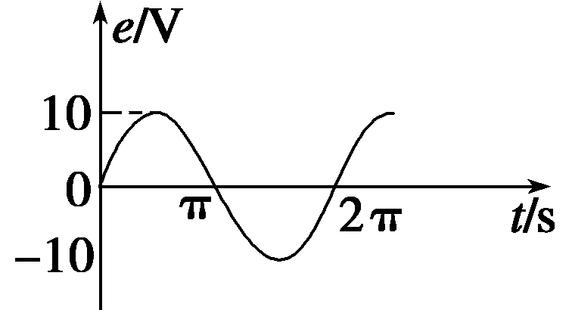
图1
A．交变电流的频率是4π Hz
B．当t＝0时，线圈平面与磁感线垂直
C．当t＝π s时，e有最大值
D．交流电的周期是2π s[来源:Zxxk.Com]
6．如图2是一个正弦式交变电流的图象，下列说法正确的是( )
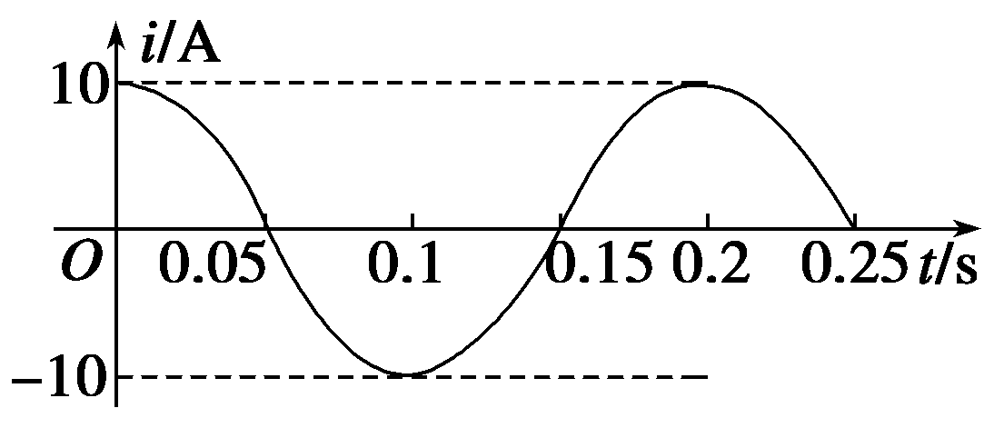
图2
A．周期是0.2 s，电流的峰值是10 A
B．周期是0.15 s，电流的峰值是10 A
C．频率是5 Hz，电流的有效值是10 A
D．频率是0.2 Hz，电流的有效值是7.07 A
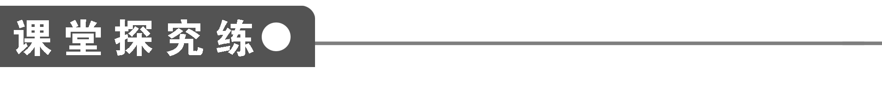
【概念规律练】
知识点一 交变电流的周期和频率
1．某交变电压随时间的变化规律如图3所示，则此交变电流的频率为________Hz.线圈转动的角速度是________rad/s.若将此电压加在10 μF的电容器上，则电容器的耐压值不应小于________V.
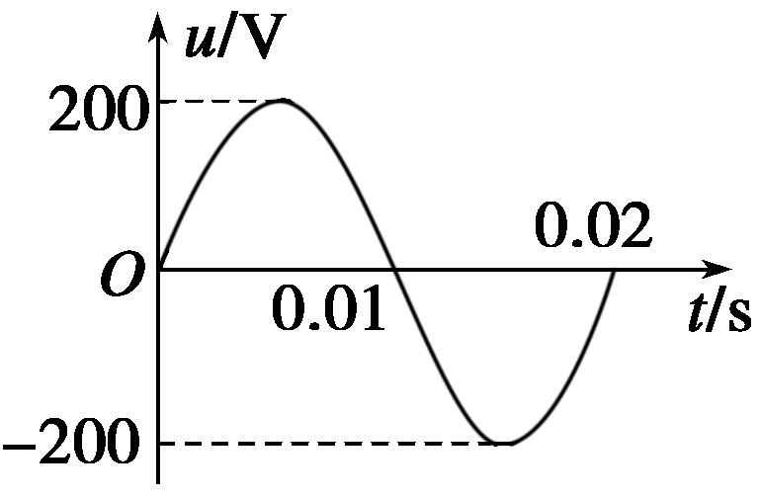
图3
2．我国照明电压的瞬时值表达式为e＝220sin 100πt V，它的周期是________，频率是________，在1 s内电流的方向改变________次，电压最大值为________．
知识点二 交变电流的峰值和有效值
3．关于交变电流的感应电动势的有效值U和最大值U_{m}，下列说法中正确的是( )
A．任何形式的交变电流都具有U＝U_{m}/的关系
B．只有正(余)弦交变电流才具有U＝的关系
C．照明电压220 V、动力电压380 V指的都是最大值
D．交流电压表和交流电流表测的都是最大值
4．电阻R₁、R₂与交流电源按照图4(a)方式连接，R₁＝10 Ω，R₂＝20 Ω.合上开关S后，通过电阻R₂的正弦交变电流i随时间t变化的情况如图(b)所示．则( )
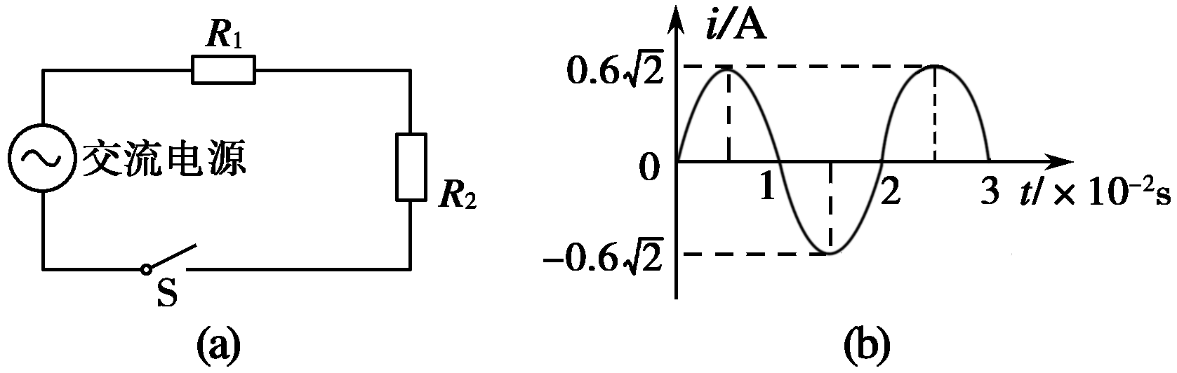
图4
A．通过R₁的电流有效值是1.2 A
B．R₁两端的电压有效值是6 V
C．通过R₂的电流最大值是1.2 A
D．R₂两端的电压最大值是6 V
【方法技巧练】
一、有效值的计算方法
5．如图5所示为一交变电流的图象，则该交变电流的有效值为多大？
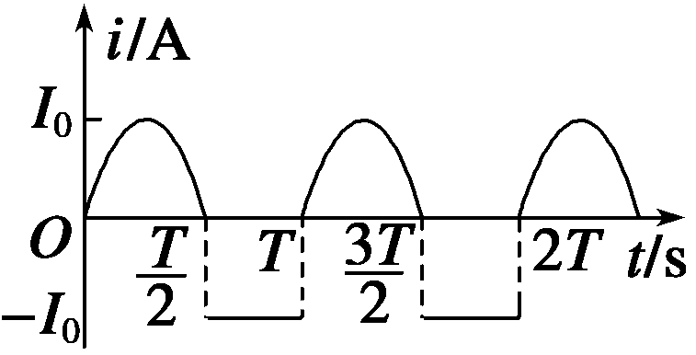
图5

6．某一交流电的电压波形如图6所示，求这一交流电的电压有效值U.
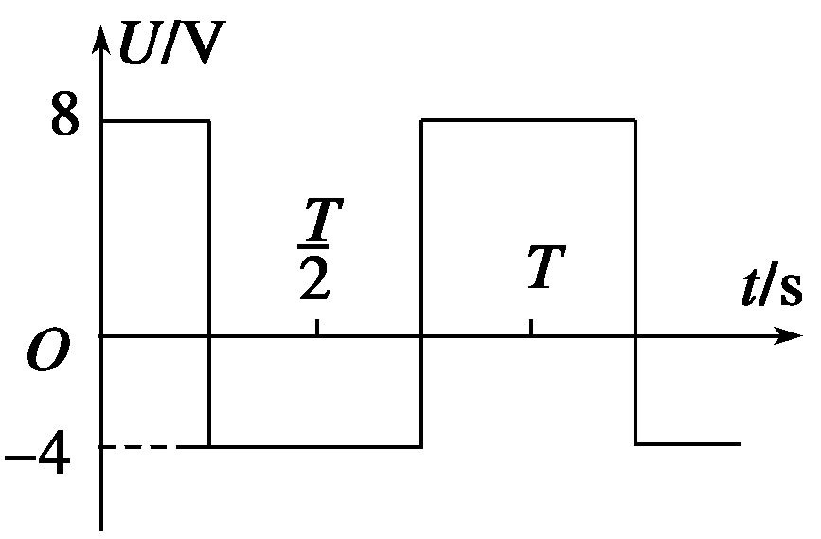
图6

二、瞬时值、最大值、有效值与平均值应用的技巧
7．如图7所示，矩形线圈的匝数为n，线圈面积为S，线圈电阻为r，在磁感应强度为B的匀强磁场中绕OO′轴以角速度ω匀速转动，外电路电阻为R，在线圈由图示位置转过90°的过程中，求：
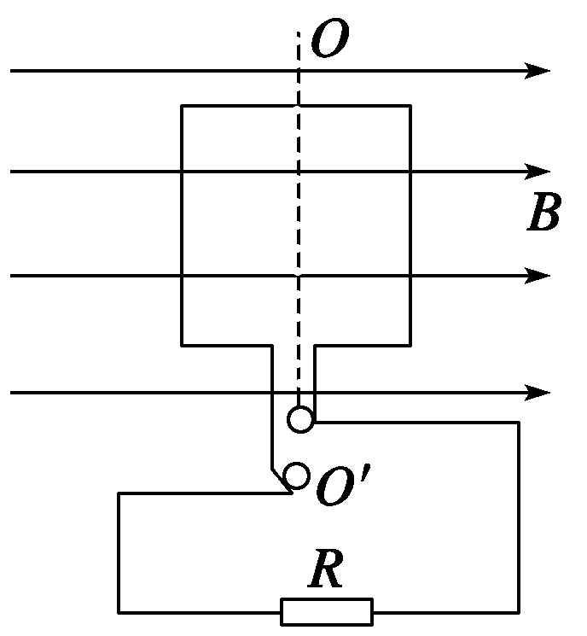
图7
(1)通过电阻R的电荷量q.
(2)电阻R上产生的焦耳热Q.

8．在水平方向的匀强磁场中，有一正方形闭合线圈绕垂直于磁感线方向的轴匀速转动，已知线圈的匝数为n＝100匝，边长为20 cm，电阻为10 Ω，转动频率f＝50 Hz，磁场的磁感应强度为0.5 T．求：
(1)外力驱动线圈转动的功率．
(2)转至线圈平面与中性面的夹角为30°时，线圈产生的感应电动势及感应电流的大小．
(3)线圈由中性面转至与中性面成30°夹角的过程中，通过线圈横截面的电荷量．

参考答案
课前预习练
1．时间 次数 倒数 T＝ f＝
2．相同 周期 热量
3．I＝ U＝
4．BD [由于正弦式交变电流每周期内方向改变两次，所以其频率为50 Hz，由T＝得T＝0.02 s．]
5．BD
6．A [由图象可知T＝0.2 s，I_{m}＝10 A，故频率f＝＝5 Hz，I＝＝5 A＝7.07 A．A正确，B、C、D错误．]
课堂探究练
1．50 100π 200
解析 由图象可知此正弦交变电压的峰值U_{m}＝200 V，周期T＝0.02 s，频率f＝＝50 Hz；ω＝＝ rad/s＝100π rad/s.将该电压加在电容器上，电容器的耐压值不应小于200 V.
点评 交变电流完成一次周期性变化所需的时间叫周期；交变电流在1 s内完成周期性变化的次数叫频率．周期(T)和频率(f)的关系为：T＝.
2．0.02 s 50 Hz 100 220 V
解析 由电压的瞬时值表达式e＝220sin 100πt V可得U_{m}＝220 V，ω＝100π rad/s，所以周期T＝＝0.02 s；由公式f＝得f＝50 Hz；一个周期内电流的方向改变两次，所以1 s内电流方向改变100 次．
点评 交变电流在一个周期内，电流的方向改变两次．
3．B [电压、电流的有效值和峰值之间的倍关系是仅限于正(余)弦交变电流而言的，所以A是错误的，B是正确的；在交变电流的讲述中没有特别说明情况下的电流和电压均指有效值，C错误；交流电压表、电流表测的都是有效值，D错误．]
点评 交变电流的峰值I_{m}或U_{m}是它能达到的最大数值．正(余)弦交变电流的有效值I、U与峰值I_{m}、U_{m}之间的关系为：I＝，U＝.
4．B [R₁与R₂串联，所以R₁与R₂中的电流变化情况应相同．从图象可以看出，交变电流中电流最大值为0.6 A，电流有效值为：I＝＝0.6 A，R₁两端的电压有效值为U₁＝IR₁＝6 V，R₂两端电压最大值为U_{m}＝I_{m}R₂＝0.6×20 V＝12 V，综上所述，正确选项为B.]
点评 在纯电阻电路中，若电源为交流电源，欧姆定律仍然适用，公式I＝中I、U同时对应有效值(或最大值)．
5.I₀
解析 交变电流一个周期T内通过电阻R产生的热量为²R·T/2＋IR·T/2，直流电I通过R一个周期T产生的热量为I²RT，由有效值的定义知()²R·T/2＋IR·T/2＝I²RT
解得I＝I₀
方法总结 只有正弦(或余弦)式交流电的有效值才是最大值的，对于其他形式的交变电流要紧扣有效值的定义列方程计算有效值，时间一般取一个周期．
6．2 V
解析 假设让一直流电压U和题图所示的交流电压分别通过同一电阻，交流电在一个周期内产生的热量为Q₁＝2＝·＋·.直流电在一个周期内产生的热量Q₂＝·T.由交流电有效值的定义，得Q₁＝Q₂，即·＋·＝·T.解得U＝2 V.
方法总结 有效值是根据电流的热效应定义的(计算时要取一个完整周期的时间)，而不是简单的对电压求平均(错解U＝ V＝6 V)．
7．(1) (2)
解析 (1)在此过程中，穿过线圈的磁通量变化ΔΦ＝BS，经历时间Δt＝＝
产生的平均电动势为＝n＝nBωS
平均电流为＝＝[来源:Z+xx+k.Com]
通过R的电荷量q＝·Δt＝
(2)该过程中电阻R上产生的焦耳热为一个周期内产生焦耳热的，Q＝I²RT＝()²R＝
方法总结 有效值是根据电流的热效应规定的，而交变电流的平均值是交变电流中各物理量(e，i，u)对时间的平均值，如平均电动势＝n，平均值的大小与Δt的取值有关．在计算交变电流通过导体产生热量、热功率时，只能用交变电流的有效值，而在计算通过导体的电荷量时，只能用交变电流的平均值．
8．(1)1.97×10⁴ W (2)31.4 A (3)0.027 C
解析 (1)线圈中感应电动势的最大值
E_{m}＝nBSω＝nBS·2πf＝100×0.5×(0.2)²×2×3.14×50 V＝628 V
感应电动势的有效值为U＝＝314 V.
外界驱动线圈转动的功率与线圈中交变电流的功率相等，P_{外}＝＝ W＝1.97×10⁴ W.
(2)线圈转到与中性面成30°角时，感应电动势的瞬时值e＝E_{m}sin 30° V＝314 V，交变电流的瞬时值i＝＝ A＝31.4 A.
(3)在线圈从中性面转过30°角的过程中，线圈中的平均感应电动势＝n，
平均感应电流＝＝n，通过线圈横截面的电荷量为q，则q＝Δt＝n＝n＝＝ C≈0.027 C
方法总结 正弦交流电的电动势的最大值E_{m}＝nBSω.有效值U＝，用在计算有关电流热效应问题中．瞬时值是指在某一时刻或某一位置线圈中的感应电动势，可直接用公式e＝E_{m}sin ωt或e＝E_{m}cos ωt由线圈的计时起点决定是正弦形式还是余弦形式．平均值＝n用在计算通过导体横截面的电荷量的问题中．

